V. ZAHTEVE NAROČNIKA PRI POLAGANJU, TRANSPORTU IN SKLADIŠČENJU SN KABLOV

Za odvijanje kabla je potrebno dvigniti boben s tal na kabelski podstavek ali prikolico, ki omogoča prosto vrtenje bobna brez poškodb zunanje plasti kabla. Kabel se odvija s počasnim in enakomernim vlečenjem z gornje strani bobna tako, da je smer odvijanja nasprotna smeri puščice na bobnu. Pri odvijanju je potrebno zagotoviti možnost zaviranja bobna. Postopek odvijanja kabla z bobna in njegovo polaganje v izkopani rov je odvisen od trase, preprek v in ob jarku ter od razpoložljive mehanizacije.
Dan pred polaganjem kablov, mora izvajalec obvestiti nadzor, ki preveri ustreznost jarka in določi osebo, ki bo s strani investitorja nadzirala potek izvedbe. Nadzor nad izvedbo, na dan polaganja kabla imenovana oseba potrdi z vpisom v gradbeni dnevnik.

Polaganje kabla v jarek se lahko izvede na več načinov:

Ročno polaganje kablov (pri krajših dolžinah do 300 m in pri sektorjih z ostrim spreminjanjem trase.)
Odviti kabel nosijo delavci na rokah. Število delavcev se določi tako, da znaša obremenitev na enega delavca do 25 kg. Pri tem je potrebno paziti na minimalne dopustne polmere krivljenja kabla in da se kabel ne sme vleči po tleh. Na zahtevnejših trasah je potrebno večje število delavcev.
Kabel se pred polaganjem v kabelski jarek izjemoma lahko predhodno razvleče po tleh ob jarku pod pogojem, da na terenu ni ostrih predmetov ali robov, nato pa se kabel preloži v za to pripravljen kabelski jarek.
Pri ročnem polaganju kabla si lahko pomagamo tudi z uporabo valjev. Razpored valjev se določi glede na potek trase.
Pogoj je, da se kabel ne vleče po tleh in da se ne prekorači dopustnega polmera krivljenja.
Kabel se ne sme vleči preko trdih ter ostrih predmetov in robov.

Strojno polaganje kablov
Polaganje kabla z vitlom v kabelski jarek se dopušča na trasi, kjer ni večjih ovir in krivin. Kabel se vleče preko vrtljivih valjev, ki so nameščeni na dnu rova v razmiku od 4 do 6 m odvisno od tipa in teže kabla na meter. Vlečna vrv je z vlečno nogavico povezana s koncem kabla. Velikost vlečne nogavice je odvisna od premera kabla. Po polaganju se mora dolžina kabla, ki jo je objela vlečna nogavica, odstraniti in ponovno vodotesno zatesniti konec kabla, če se takoj ne izdela kabelski končnik.
V primeru polaganja kabla na lomljeni trasi je potrebno uporabiti kotne valje. Na mestih, kjer ni mogoče postaviti valjev, nosijo kabel delavci na prej opisani način.
Pred strojnim polaganjem kablov je potrebno določiti silo vlečenja kabla glede na dolžino kabla, koeficient trenja, lomljenja in nagib trase. Vrednost vlečne sile ne sme preseči dopustne mehanske obremenitve kabla oziroma vrednosti v tabeli 22 in HD 620 S2 PART 10-C-25 (za Cu vodnik 50 N/mm² in za Al vodnik 30 N/mm²).
Pri mehaniziranem načinu polaganja kabla je potrebno kontinuirano preverjati vlečno silo z dinamometrom in jo spremljati med polaganjem. Po polaganju izvajalec predloži naročniku poročilo o nateznih sila vlečenja kabla.
Za preprečevanje torzijske obremenitve kabla se med vlečno vrvjo in nogavico namesti antitorzijsko spojko.
Velikost obremenitve kabla glede na raztezek in natezanje, ki ga povzroča vlečna sila, sta odvisna od:
- tipa in konstrukcije kabla,
- teže kabla na enoto dolžine ali dolžine kabla za določeno traso,
- od koeficienta trenja med kablom in vrtečimi se valji, steno rova ali cevi,
- od smeri vlečne sile in poti kabla pri spremembah trase,
- od profila in načrta trase odnosno polmerov zakrivljenosti trase v vodoravni in navpični ravnini.
Pri uporabi vitla mora biti vgrajena varovalka z nastavitvijo max vlečne sile na samem vitlu, ki bo popustila pri prekoračitvi dopustne vlečne sile.

Za zmanjšanje vlečnih sil je dopustna uporaba motorno gnanih valjev, ki potiskajo kabel v vlečni smeri. Ti se namestijo vzdolž trase na razmiku od 20 do 30 m, kar je odvisno od teže kabla ter na vhodu in izhodu lomljene trase. Motorni valji so medsebojno povezani za sinhronizirano delo in se jih upravlja z enega mesta.
Pri odvijanju in transportu kabla je potrebno upoštevati minimalno dopustni polmer krivljenja kablov, ki ga prikazuje tabela 23. Polmeri krivljenja, prikazani v tabeli 23, so lahko izjemoma manjši za 30 %, če se krivljenje izvaja preko šablon ali če se krivi kabel pred kabelskimi končniki.

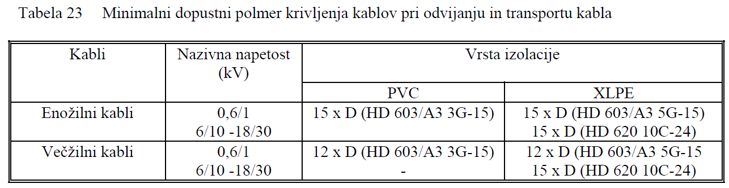
Kabel se polaga v rov valovito, še posebej v razgibanem terenu. Tako je dolžina položenega kabla za približno 3-5 % daljša od dolžine trase.
Po delnem in pred popolnim zasutjem kabla je potrebno izvesti:
- napetostni preskus zunanjega plašča,
- napetostni preskus glavne izolacije kabla po namestitvi spojk,
- ponovni napetostni preskus plašča,
- posneti natančen potek trase kablovoda, označiti križanja z ostalimi objekti, mesta spojk in točno dolžino kabla.
Na koncih položenega kabla je potrebno obvezno namestiti ploščice z oznako kabla. Enožilni kabli se ne smejo označevati z objemkami iz feromagnetnega materiala.
Ploščice in pritrdilni material za označevanje kablov so izdelane iz obstojnega materiala in morajo vsebovati naslednje podatke o kablovodu.
- Presek
- naziv kablovoda
- napetostni nivo
- dolžina
- smer
- označbo faz.

Kabel se polaga na podlago debeline 10 cm iz drobnega sejanega peska ali mivke oziroma mletega peska granulacije od 0 do 4 mm. Po položitvi kabla se le ta obsuje ravno tako z 2x sejanim peskom v debelini 10 cm nad katerega se pri SN vodih položi plastično zaščitno korito. Jarek se nato zasuje z zemljo v debelini cca 0,5 m pod nivojem kamor se položi ozemljitveni trak. Približno 20 cm nad ozemljitvenim trakom se položi še opozorilni trak. Pri zasipavanju je potrebno zasipni material sprotno nabijati v slojih.
- 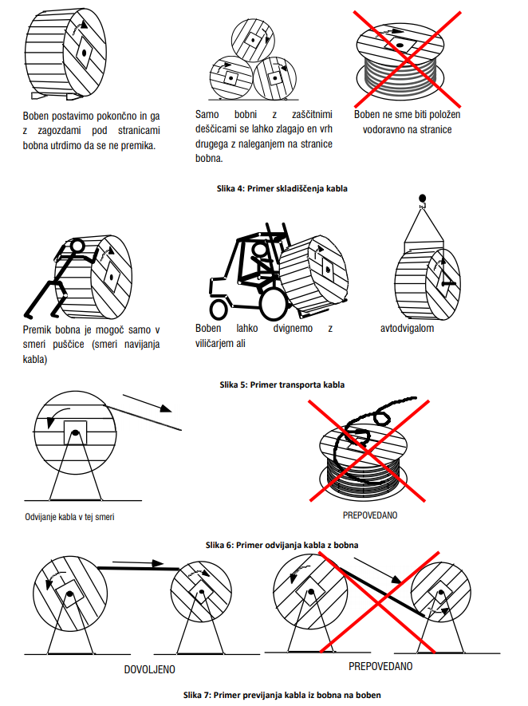
Spodaj podpisani pooblaščeni predstavnik ponudnika izjavljam, da bom vse storitve opravil v skladu z zahtevami naročnika.

Kraj in datum: | Ponudnik:
 | Žig in podpis:

